臺南市國民教育藝術輔導團109學年度第二學期
第一次分區到校諮詢服務研習紀錄
一、時間：110年03月10 日(星期三) 下午13時30分
二、地點：佳里區信義國小
三、主席： 歐陽兩坤校長
四、出席：同出席簽到表
五、記錄： 沈昭君老師
六、內容：
１介紹藝術團員與下學期數場藝術領域研習。
２教學活動實作——夥伴共備，講師－陳秀玲老師、胡毓琪老師。
（１）聽一首歌曲，寫下聽到的感受／感覺。
（２）行間遊走，三～五人一組，將所寫下的感受共同創作出一張海報。
（３）各組依海報分享所討論出的歌曲感受。
（４）欣賞「身體節奏（用身體打節拍）」的歌曲表演。
（５）給音樂與提示，讓現場老師的實際練習「打節拍」，例：
「切分音」節奏練習。
（６）老師聽著節奏，用「豆豆貼」貼出節奏後用身體打玩節奏。

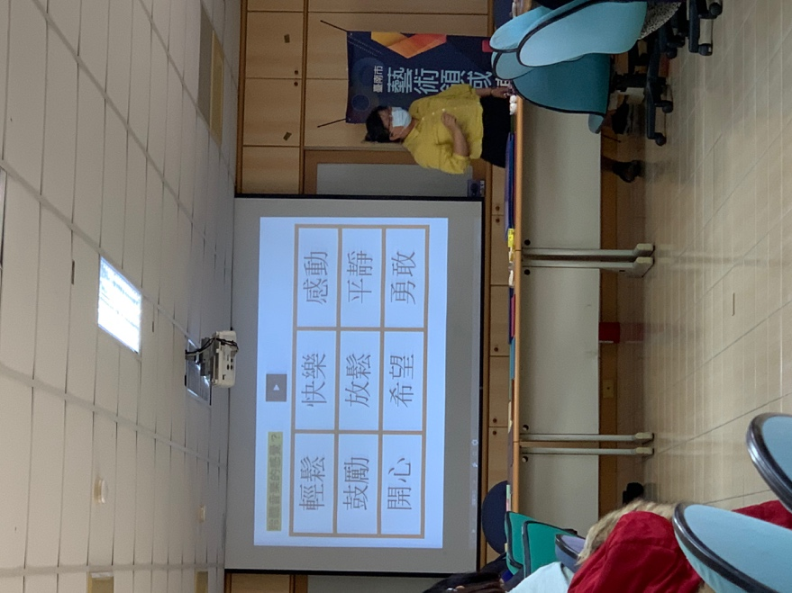 | 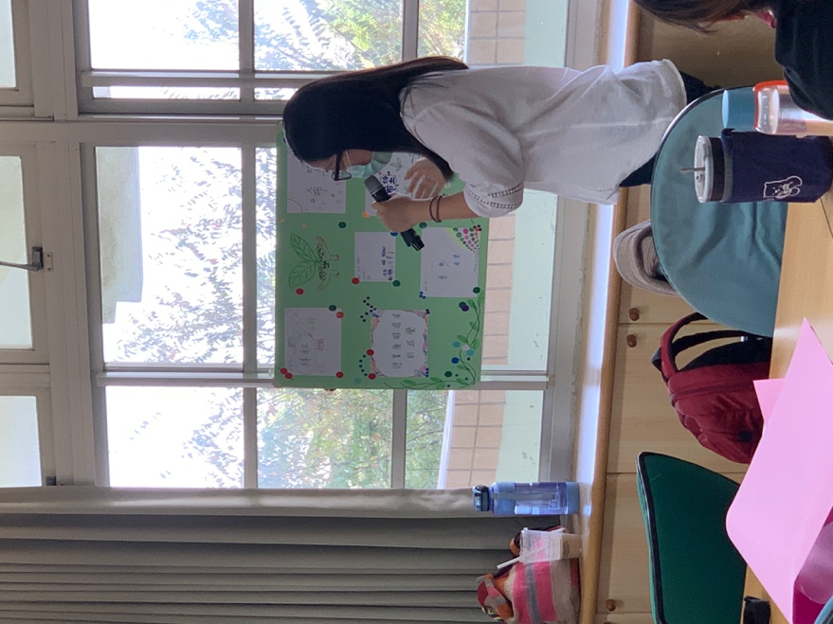
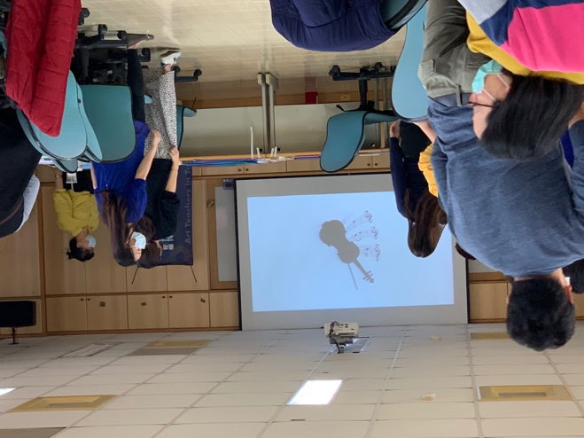 | 